АДМИНИСТРАЦИЯ ВЕСЕЛОВСКОГО СЕЛЬСКОГО ПОСЕЛЕНИЯ
ПАВЛОВСКОГО РАЙОНА

РАСПОРЯЖЕНИЕ

ст-ца Веселая
02.02.2015 № 4-р

Об организации ярмарки на территории Веселовского сельского поселения Павловского района

В соответствии с постановлением главы администрации Краснодарского края от 1 марта 2011 года № 2195-КЗ «Об организации деятельности розничных рынков и ярмарок на территории Краснодарского края», постановлением администрации Веселовского сельского поселения Павловского района от 26 января 2012 года № 8 «Об утверждении Положения о порядке организации деятельности ярмарок на территории Веселовского сельского поселения Павловского района» для обеспечения жителей услугами торговли, общественного питания, бытовыми товарами:
1. Провести на территории Веселовского сельского поселения Павловского района проведение универсальную, розничную, круглогодичную ярмарку.
2. Организатор ярмарки – индивидуальный предприниматель Бирючинский Вячеслав Вячеславович (Краснодарский край, Павловский район, станица Павловская, улица Проезжая, 31, кв.5 телефон: 8(905) 401-91-27.
3. Определить место проведения ярмарки – Краснодарский край, Павловский район, станица Веселая, ул.Ленина 40-В (территория торгового центра).
4. Утвердить Схему размещения 26 торговых мест (прилагается).
5. Утвердить начало проведения ярмарки – с февраля по декабрь 2015 года.
6. Определить режим работы ярмарки с 7-00 часов до 13-00 часов – три раза в неделю (вторник, среда, пятница).
7. Рекомендовать отделу министерства внутренних дел России по Павловскому району Краснодарского края принимать меры по предупреждению нарушений общественного порядка во время проведения ярмарки.
8. Контроль за выполнением настоящего распоряжения возложить на специалиста 1 категории администрации Веселовского сельского поселения Павловского района Л.П.Шаповалову.

9. Распоряжение администрации Веселовского сельского поселения от 9 января 2014 года № 8-р «Об организации ярмарки на территории Веселовского сельского поселения Павловского района с января по декабрь 2014 года» признать утратившим силу.
10. Распоряжение вступает в силу со дня опубликования и распространяет своё действие на правоотношения, возникшие на 1 февраля 2015 года.

Глава Веселовского сельского
поселения Павловского района А.А.Костюк

Схема
размещения торговых мест в станице Веселой по ул.Ленина

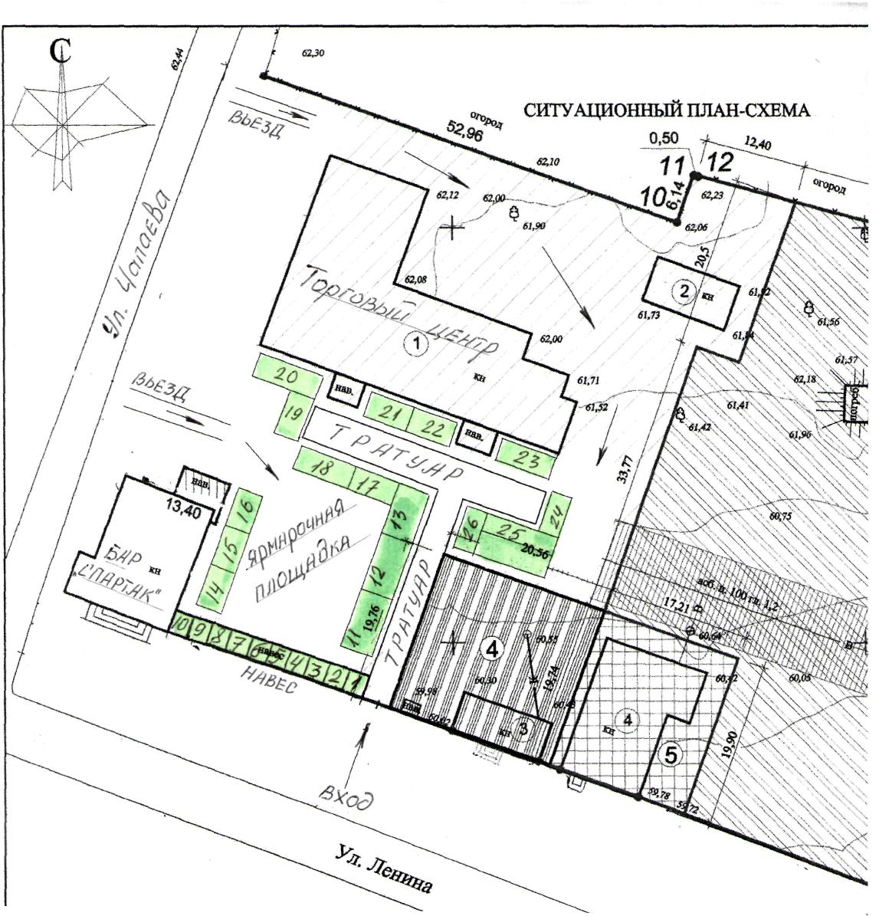

СОГЛАСОВАНО:
Начальник территориального отделения
Управления Роспотребнадзора по Краснодарскому краю
в Кущевском, Крыловском, Ленинградском
и Павловском районах А.Н.Козлов

Начальник отдела надзорной деятельности
Павловского района
подполковник внутренней службы А.А.Павлюк

Начальник полиции отдела Министерства
Внутренних дел Российской Федерации по
Павловскому району Краснодарского края В.Н.Сударкин

Глава Веселовского сельского поселения
Павловского района А.А.Костюк

